ACİL DURUMLARDA İRTİBAT KURULARAK YARDIM İSTENECEK KURULUŞLAR VE TELEFONLARI

 | 155 | POLİS
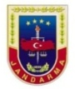 | 156 | JANDARMA
 | 140 | TERÖR
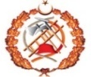 | 110 | İTFAİYE
 | 112 | HIZIR ACİL
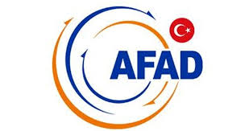 | 122 | AFAD
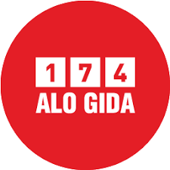 | 174 | ALO GIDA
 | 185 | SU ARIZA
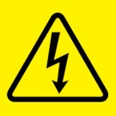 | 186 | ELEKTRİK ARIZA
 | 187 | DOĞALGAZ ARIZA
 | 174 | UZEM (ULUSAL ZEHİR DANIŞMA HATTI)
 | 184 | SABİM(COVİD-19)
 | 0 5.. ... .... | YÖNETİCİLER

